

public class Main {

public static void main(String[] args) {

int N = 7;

int M = 2;

double sum = 0;

for (int i = 1; i <= N; i++) {

double result = 1;

for (int j = 1; j <= M; j++) {

result *= i;

}

sum += result;

}

System.out.println("Сумма чисел от 1 до " + N + ", возведенных в степень " + M + ": " + sum);

}

}

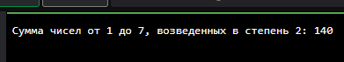

|  |  |  |
| --- | --- | --- |
| имя | тип | Назначение |
| i | int | Вспомогательная |
| j | int | Вспомогательная |
| result | double | Вспомогательная |
| N | int | Входная/Выходная |
| M | int | Входная/Выходная |
| sum | double | Вспомогательная/Выходная |

Конец

sum += result

result *= i

int j = 0; j < i; j++

Начало

int N = 7;

int M = 2;

double sum = 0;

int i = 1; i <= N; i++

double result = 1

Выводим sum

